PROTOCOLE DU MANOIR AUX LAUZES
A LA REPRISE DES ACTIVITÉS

Comptant sur votre civisme et votre implication totale dans le respect de ces dispositions, nous restons à votre écoute pour toute question supplémentaire

Version du 19 juillet 2020

Hébergement et restauration de la clientèle mineure.

Ce protocole est mis en œuvre à compter du début des vacances scolaires d’été. Il est actualisé à chaque nouvelle décision gouvernementale.
La situation est régulièrement évaluée afin d’adapter, le cas échéant, le cadre d’organisation de notre accueil.

- Règles et conditions d’organisation pour l’accueil de mineurs

- Nombre de mineurs
Le nombre total de mineurs accueillis n’est pas restreint. Cependant les règles définies dans ce protocole devront être scrupuleusement respectées.

- Suivi sanitaire
Pour chaque groupe une personne de l’encadrement sera chargée du suivi sanitaire et désignée référente Covid-19.
Elle est chargée de la diffusion des règles de prévention contre la transmission du virus ainsi que des règles de vie dans la structure.
Elle informera la référente Covid-19 de la structure de la survenue d’un cas suspecté ou avéré de Covid-19 : Mme Giraud Claire, Responsable du « Manoir aux Lauzes » ou Mme Chaligné Martine, Directrice de l’AFRAT.

- L’entretien des locaux
- L’entretien des locaux est effectué 2 fois par jour en utilisant les procédures et produits habituels, avec des gants de ménage.

- Les objets fréquemment touchés (poignées de portes, surfaces, sanitaires, sols, le cas échéant objets à vocation ludique ou pédagogique …) sont quotidiennement désinfectés avec un produit virucide.

- La structure dispose de points d’eau (avec savon liquide, essuie-mains à usage unique, poubelles à ouverture non manuelle) et du gel hydro alcoolique pour permettre le lavage des mains proximité des lieux d’accueil, de restauration et d’hébergement.

- Les salles d’activités sont équipées en flacons de gel hydro alcoolique. Ces derniers seront utilisés par les mineurs sous le contrôle d’un encadrant.

- Un nombre maximal de personnes présentes simultanément est fixé pour chaque salle. Ce dernier devra impérativement être respecté. Un affichage précisant ce nombre sera noté sur la porte d’entrée de chaque salle.

- Le marquage au sol ainsi que les consignes affichées dans la structure doivent être impérativement respectés.

- Sauf exception, les responsables légaux ne sont pas admis dans la structure. En cas d’accès, ils doivent être impérativement munis de masques.

- Les fenêtres des lieux d’accueil et d’hébergement seront ouvertes le plus fréquemment possible pour augmenter la circulation de l’air.

- Le port du masque (masques grand public)
- Dans la structure ainsi qu’à l’extérieur le port du masque est obligatoire pour les encadrants et pour toute personne prenant part à l’accueil lorsque la distanciation physique n’est pas possible.

- Le port du masque est requis pour les mineurs de plus de 12 ans. Sauf pour les enfants de – de 12 ans lorsqu’ils présentent des symptômes d’infection à la Covid-19 ; auquel cas, ils seront isolés, munis d’un masque adapté, dans l’attente d’une prise en charge médicale.

- Les masques sont fournis par l’organisateur du séjour pour l’ensemble des personnes composant le groupe.

- La prise de température
La structure est équipée de thermomètres pour pouvoir mesurer la température des enfants (ou des encadrants) dès qu’ils présentent des symptômes.

- Les gestes barrières
Pour la sécurité de tous, les mesures barrières et de distanciation physique seront respectés dans l’établissement.

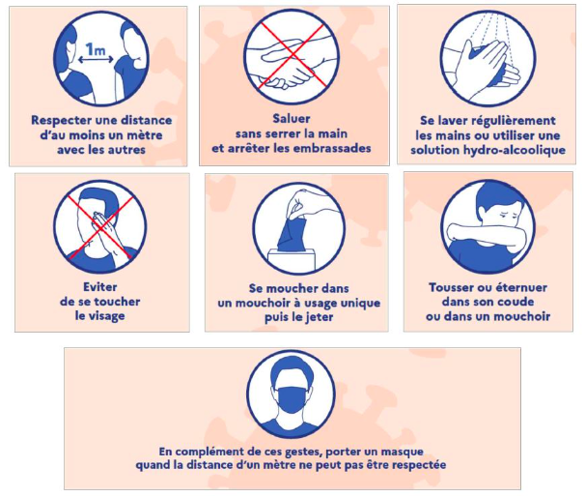

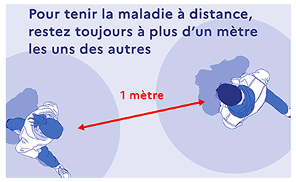

- Règles et conditions d’organisation de l’hébergement

- Le nombre de lits par chambre permet le respect des règles de distanciation physique avec une distance de 1m entre chaque lit.

- Lorsqu’un lit superposé sera utilisé, les enfants seront couchés tête-bêche.

- Les chambres seront aérées plusieurs fois par jour par le personnel de ménage mais également par les jeunes eux-mêmes. Pendant les temps suivants : - le petit déjeuner et la douche de fin de journée.

L’accès aux chambres durant la journée est à éviter au maximum.

- Le linge de lit sera lavé avec un cycle de lavage adéquat (cycle de 30 mn à 60°C minimum) par l’entreprise Elis.

  - Les draps housses, housses de couettes est taies d’oreillers seront distribués par les encadrants à chaque jeune à leur arrivée.

  - Avant le départ les draps housses, housses de couettes et taies d’oreillers seront enlever par chaque jeune et déposer dans un chariot prévu à cet effet.

- L’hébergement des encadrants se fera dans les mêmes conditions.

- Règles et conditions d’organisation de la restauration

- Les horaires de repas seront fixés par les responsables de la structure et devront être impérativement respectés afin de limiter au maximum les regroupements devant la porte d’entrée de la salle à manger et limiter les contacts entre les groupes.
- Si une file d’attente devait se créer le responsable du groupe veillera à garder son groupe à l’extérieur de la structure afin de préserver au mieux la distanciation physique.

- L’aménagement des tables est le suivant :
- Table de 6 ou 7 personnes
- Respect d’une distance de 1 mètre linéaire entre 2 tables
- Pas de déplacements d’enfants au cours du repas.
- Les plats seront posés sur table par le personnel de salle et le service sera assuré par les encadrants du groupe.
- Pas de verre, ni sel, ni poivre sur les tables. Venir avec une gourde. Un morceau de pain par personne sera installé lors de la mise de table.
- La sortie de table se fera table par table. Chaque enfant déposera son assiette, couverts et déchets sur un chariot prévu à cet effet.

- La désinfection des tables et dossiers de chaise est effectuée après chaque repas par le personnel de salle.

- Les règles d’hygiène et les gestes barrières sont affichés dans la salle de restauration.

- Le lavage des mains sera effectué avant et après le repas avant l’entrée en salle à manger. Par ailleurs, du gel hydro alcoolique sera à disposition dans la salle à manger.

Conscient des contraintes engendrées par ces règles exceptionnelles liées à la situation sanitaire, nous vous remercions par avance pour votre compréhension et nous vous souhaitons un agréable séjour parmi nous.

